

14 - 15 august 2018

RAPORT ZILNIC

În scopul unei mai bune colaborări, vă rugăm să ne semnalaţi eventualele neplăceri şi să ne oferiţi sugestii pe care le consideraţi necesare creşterii calităţii serviciului de monitorizare.

1.Ştiri şi emisiuni din domeniul gazelor

Calificativ:  NEUTRU | Dăncilă, vizitată de ambasadorul SUA | ProTV-19:13  0min 28s
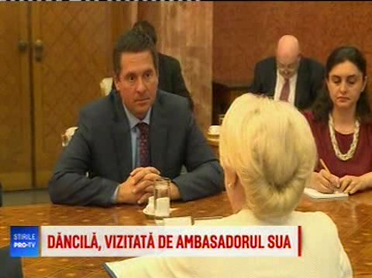 | Ambasadorul SUA, Hans Klemm, împreună cu mai mulţi reprezentanţi ai Congresului American, s-au întâlnit astăzi cu Viorica Dăncilă. Potrivit unui comunicat de presă, premierul ar fi vorbit cu politicienii americani despre viitoarea agendă politică bilaterală şi despre implicarea firmelor americane în economie şi în exploatarea gazelor din Marea Neagră.  VIDEO ProTV

Nu au fost ştiri de interes pe canalele radio.

2.Ştiri şi emisiuni din domeniul energiei

Calificativ:  NEUTRU | Paşi pentru fuziunea ELCEN şi RADET | Digi24-18:28  1min 18s  Digi24-22:11  0min 41s
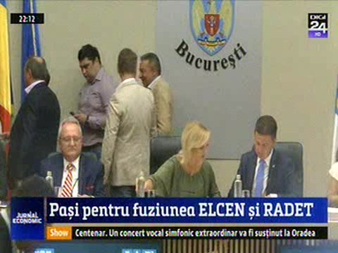 | Primăria Capitalei a început demersurile pentru fuziunea dintre Elcen şi RADET. Cele două vor fuziona sub Compania Municipală Energetică, care va fi singura entitate care se va ocupa pe viitor de producerea şi furnizarea energiei termice în Bucureşti. În şedinţa de săptămâna viitoare a Consiliului General se doreşte majorarea cu 1,2 miliarde de lei a capitalului Companiei Municipală Energetică, iar cu aceşti bani să se acopere o parte din datoria pe care o are RADET faţă de Elcen.  VIDEO Digi24  VIDEO Digi24

Calificativ:  NEUTRU | Audieri cu pene de curent | TVR2-19:06  1min 51s  TVR1-20:02  1min 53s
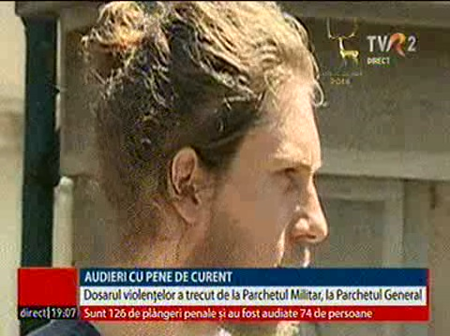 | Zeci de persoane au depus plângeri penale în care reclamă intervenţia jandarmilor de la protestele de vineri seara. Procurorii nu au primit încă planul de acţiune al jandarmilor, iar audierile celor veniţi au fost tergiversate din cauza unor pene de curent. Ionel Corbu, prim-procuror la Parchetul Militar a cerut remedierea problemei curentului electric, deoarece în mod paradoxal, doar în sediul lor au fost aceste probleme.  VIDEO TVR2  VIDEO TVR1

Nu au fost ştiri de interes pe canalele radio.

